# 冲刺报告（四）

## 会议

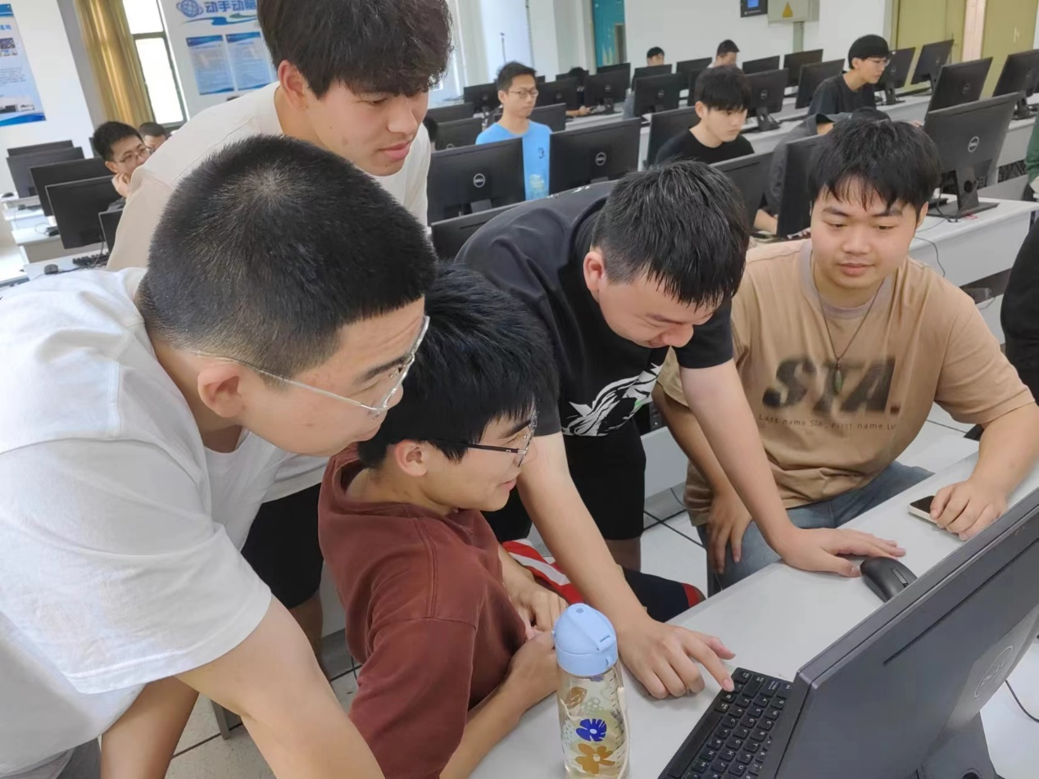

## 昨天做了什么

聂闽鹭：代码汇总，然后查检测是否有bug

郑钧：完成登入信息验证

苏凯昕：对员工信息修改的布局方面的coding

林仕峰：看看能否完善员工信息修改方面的功能

林伟涛：测试登入信息验证的功能，写测试报告，接口文档写完

## 今天做了什么

聂闽鹭：跟昨天差不多，发现注册按钮没有添加，重新设置回去了

郑钧：登入信息反馈

苏凯昕：对应布局设计

林仕峰：员工信息查询

林伟涛： 关键字匹配

## 明天做什么

聂闽鹭：继续本职工作

郑钧：完善登入信息反馈

苏凯昕：随叫随到

林仕峰：完善员工信息查询

林伟涛：看看能否完成关键字匹配的功能

## 遇到的问题

聂闽鹭：无

郑钧：开始的时候收到的反馈信息是错误的，后来发现是写错了

苏凯昕：无

林仕峰：还行

林伟涛：没学好，太难了

## 燃尽图

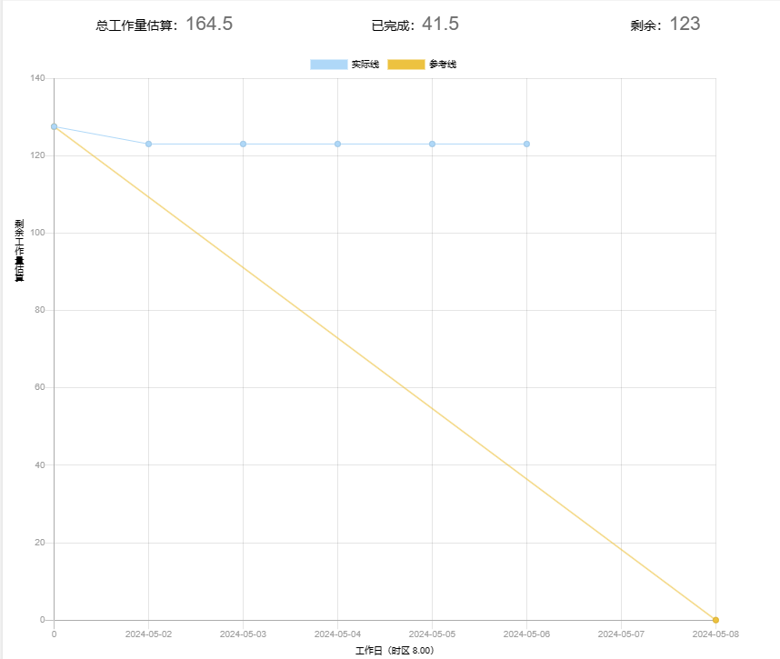



## 代码量：

登入判断

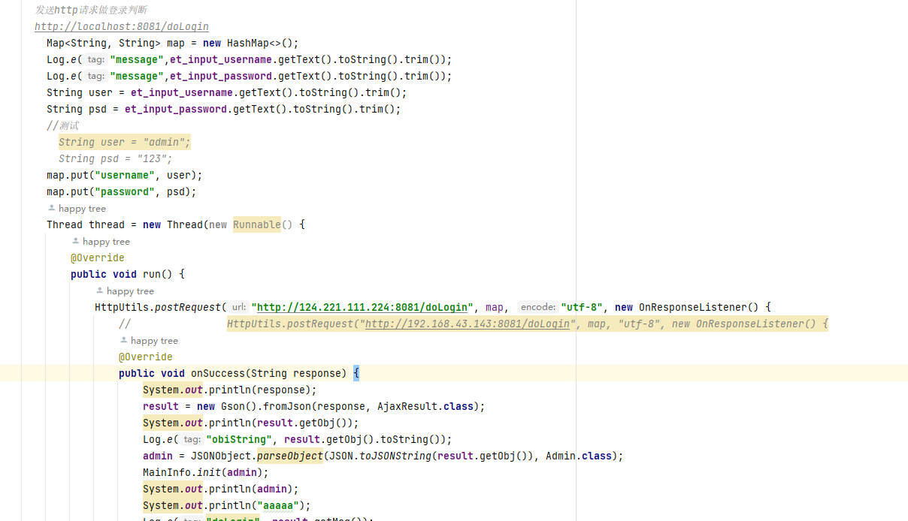

信息管理

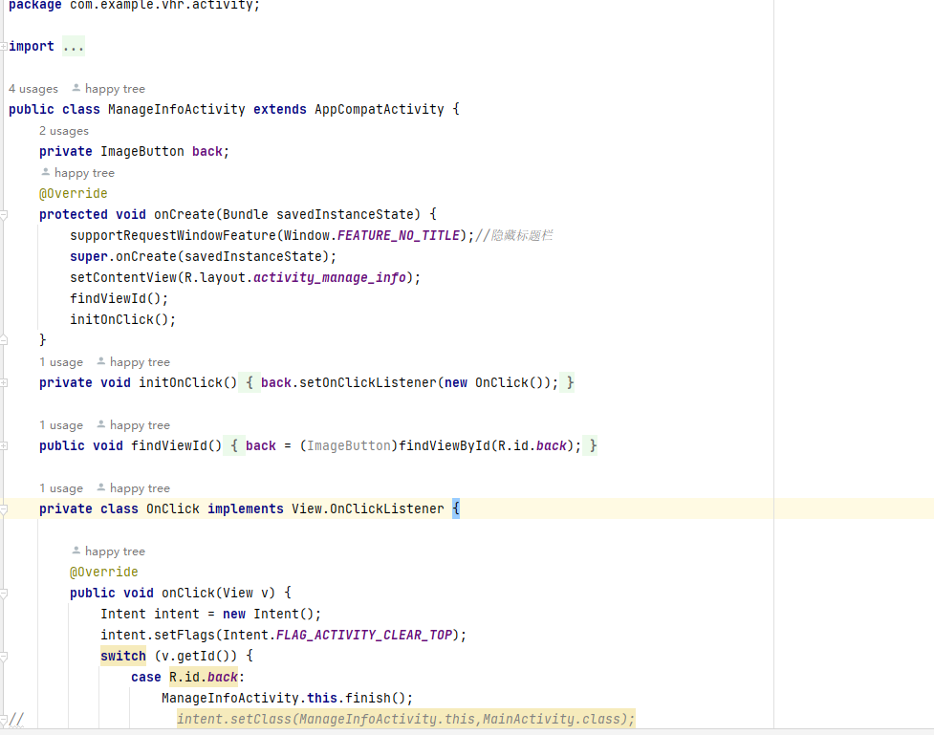

注册界面跳转

